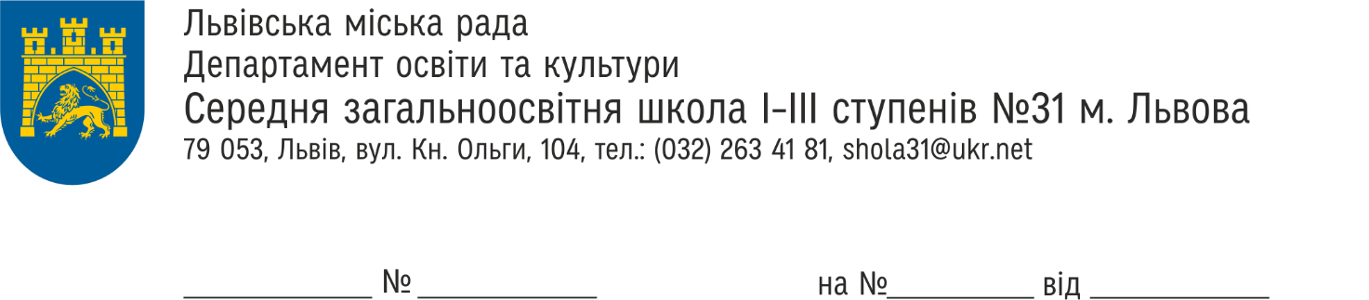

Начальнику відділу освіти

Галицького та Франківського району

ДОК ЛМР

Андрію СОРОКІВСЬКОМУ

ІНФОРМАЦІЯ

про наявні вакансії станом на 05.09.2025 року

|  |  |  |  |  |
| --- | --- | --- | --- | --- |
| Навчальний заклад | Тарифний розряд | Вакансія | Навантаження  (год/тижд.) | Примітка |
| Середня загально-освітня школа І-ІІІ ступенів  № 31  м. Львова | 14 | учителя англійської мови | 18 год |  |
| 14 | Керівник гуртка «Захист України» | 9 год |  |

Директор школи Христина БЕРЕЖАНСЬКА